|  |  |  |  |  |
| --- | --- | --- | --- | --- |
| Fecha | Versión | Incidencias | Entrega | Comentario |
| 16/05/2023 | inicial | 5 | 15/05/2023 20:33 | Al ejecutar se están creando dos scripts de log, uno de ellos incorrecto. Además, se manda el contenido de este script a la LN y produce errores.  El parámetro con las líneas del log no tiene formato correcto |
| 19/05/2023 | v.2 | 3 | 19/05/2023 | Se corrigen las incidencias del log de ejecución. Ahora da problema al entregar los ficheros |
| 25/05/2023 | v.3 | 6 | 23/05/2023 | Cuando hay ficheros DROP, no se muestra el título del PDC de drop en la caja correcta.  Cuando falla alguno de los scripts, no se actualiza el listado de types. Además, permite ejecutar de nuevo. |
| 31/05/2023 | v.4 | 3 | 30/05/2023 | Se corrigen 3 incidencias |
| 07/06/2023 | v.5 | 3 | 06/06/02023 | Se corrigen 2 incidencias, se detectan 2 nuevas |

**PANTALLA EJECUTAR TYPE**

1. A la hora de entregar, se invoca correctamente a la lógica de negocio p_entregar_petición, y se cierra la pantalla como si se hubiera entregado la petición correctamente.

Pero no vemos que se hayan generado los ficheros .zip en la carpeta, sólo aparece un fichero con nombre “null”

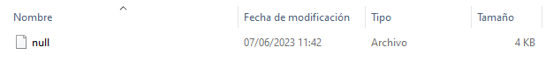

En la carpeta de entrega dentro de la ruta de la petición (CarpetaEntregaFicheros), también está este fichero

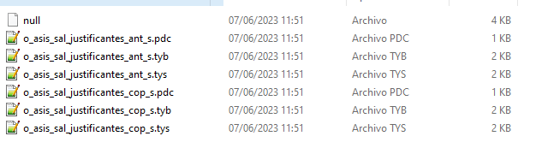

En la traza se ve esto:

11:51:48.800 [AWT-EventQueue-0] INFO c.m.u.l.PantallaResumenProcesadoActionListener - Zip file name: \\Nes011901-007\modelodatos\TEMPORAL_PUESTOS_VIRTUALES\MARIPAM\MDSQL_JAVA\pruebas\MDSQL_AGC_OBJ\null

1. Una vez realizada la ejecución, cuando alguno de los scripts de types ha fallado, como seguimos en la misma pantalla, vemos que los botones Ver errores y Ver cuadres no se activan en función del estado del script que seleccionemos, si hay más de uno.

Tenemos un procesado con un script en estado Error y otro en estado Ejecutar.

Seleccionando cualquiera de los dos, se activa siempre el botón de Ver Errores y no el de Ver Cuadres.

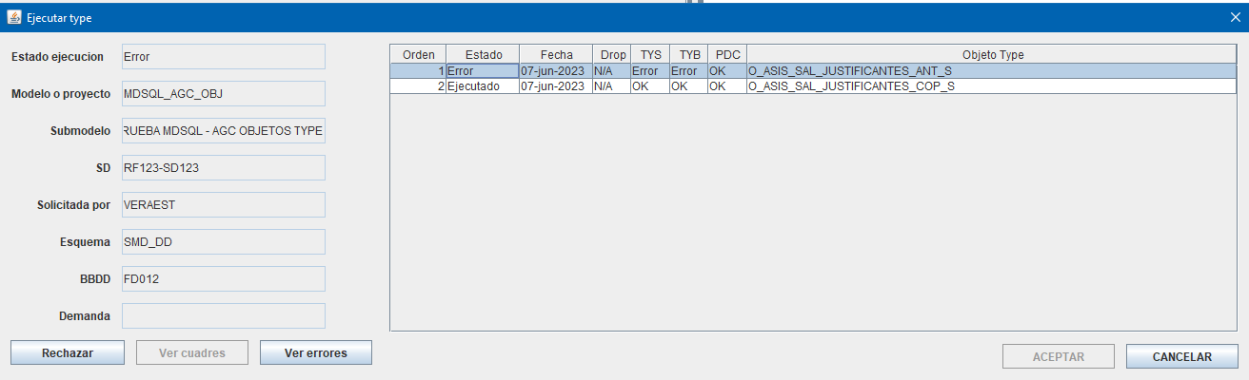

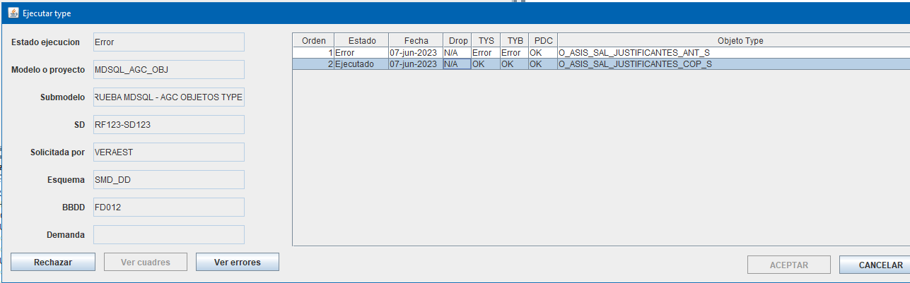

Según el doc:

*Si se selecciona un script con estado* ***Error****, se habilitará el botón de* ***Ver Errores****. En caso contrario, el botón permanecerá deshabilitado.*

*Si se selecciona un script con estado* ***Descuadrado o Ejecutado*** *en cualquiera de las dos tablas, se habilitará el botón de* ***Ver Cuadres****. En caso contrario, el botón permanecerá deshabilitado.*

1. Cuando alguno de los scripts de types falla, en la consola vemos este error

entre las invocaciones a P_REGISTRA_EJECUCION_TYPE y P_CON_PROCESADO:

11:51:33.464 [AWT-EventQueue-0] WARN com.mdval.ui.PanelLogotipo - ERROR:

javax.imageio.IIOException: Can't read input file!

at javax.imageio.ImageIO.read(Unknown Source)

at com.mdval.ui.PanelLogotipo.<init>(PanelLogotipo.java:31)

at com.mdval.ui.utils.DialogSupport.initialize(DialogSupport.java:84)

at com.mdval.ui.utils.DialogSupport.<init>(DialogSupport.java:76)

at com.mdsql.ui.PantallaResumenProcesado.<init>(PantallaResumenProcesado.java:131)

at com.mdsql.ui.utils.creators.DialogCreator.factoryMethod(DialogCreator.java:99)

at com.mdsql.ui.utils.MDSQLUIHelper.createDialog(MDSQLUIHelper.java:61)

at com.mdsql.ui.listener.FramePrincipalActionListener.evtEjecutar(FramePrincipalActionListener.java:451)

at com.mdsql.ui.listener.FramePrincipalActionListener.actionPerformed(FramePrincipalActionListener.java:94)

at javax.swing.AbstractButton.fireActionPerformed(Unknown Source)

at javax.swing.AbstractButton$Handler.actionPerformed(Unknown Source)

at javax.swing.DefaultButtonModel.fireActionPerformed(Unknown Source)

at javax.swing.DefaultButtonModel.setPressed(Unknown Source)

at javax.swing.plaf.basic.BasicButtonListener.mouseReleased(Unknown Source)

at java.awt.AWTEventMulticaster.mouseReleased(Unknown Source)

at java.awt.Component.processMouseEvent(Unknown Source)

at javax.swing.JComponent.processMouseEvent(Unknown Source)

at java.awt.Component.processEvent(Unknown Source)

at java.awt.Container.processEvent(Unknown Source)

at java.awt.Component.dispatchEventImpl(Unknown Source)

at java.awt.Container.dispatchEventImpl(Unknown Source)

at java.awt.Component.dispatchEvent(Unknown Source)

at java.awt.LightweightDispatcher.retargetMouseEvent(Unknown Source)

at java.awt.LightweightDispatcher.processMouseEvent(Unknown Source)

at java.awt.LightweightDispatcher.dispatchEvent(Unknown Source)

at java.awt.Container.dispatchEventImpl(Unknown Source)

at java.awt.Window.dispatchEventImpl(Unknown Source)

at java.awt.Component.dispatchEvent(Unknown Source)

at java.awt.EventQueue.dispatchEventImpl(Unknown Source)

at java.awt.EventQueue.access$500(Unknown Source)

at java.awt.EventQueue$3.run(Unknown Source)

at java.awt.EventQueue$3.run(Unknown Source)

at java.security.AccessController.doPrivileged(Native Method)

at java.security.ProtectionDomain$JavaSecurityAccessImpl.doIntersectionPrivilege(Unknown Source)

at java.security.ProtectionDomain$JavaSecurityAccessImpl.doIntersectionPrivilege(Unknown Source)

at java.awt.EventQueue$4.run(Unknown Source)

at java.awt.EventQueue$4.run(Unknown Source)

at java.security.AccessController.doPrivileged(Native Method)

at java.security.ProtectionDomain$JavaSecurityAccessImpl.doIntersectionPrivilege(Unknown Source)

at java.awt.EventQueue.dispatchEvent(Unknown Source)

at java.awt.EventDispatchThread.pumpOneEventForFilters(Unknown Source)

at java.awt.EventDispatchThread.pumpEventsForFilter(Unknown Source)

at java.awt.EventDispatchThread.pumpEventsForHierarchy(Unknown Source)

at java.awt.EventDispatchThread.pumpEvents(Unknown Source)

at java.awt.EventDispatchThread.pumpEvents(Unknown Source)

at java.awt.EventDispatchThread.run(Unknown Source)

11:51:33.522 [AWT-EventQueue-0] INFO c.m.b.service.impl.ServiceSupport - {call SM2_K_LD_MDSQL.P_CON_PROCESADO(?,?,?,?,?,?,?,?,?,?,?,?,?,?,?,?,?,?,?)}